Алгоритм подготовки документов для аккредитации медицинского специалиста:

- Медицинскому специалисту необходимо:
  - заполнить Отчет о профессиональной деятельности (Приложение к портфолио) по форме клиники "Источник" Форма для заполнения размещена на корпоративном портале и в общей папке 02. Врачи 04. Помощь врачу, папка Аккредитация - документ 4.
  - При подготовке отчета учитывать:
1.2.1. Раздел «Сведения об организации» - при заполнении использовать разработанную информацию о клинике «Источник». (см в соответствующем разделе отчета – документ 4).
    - Раздел «Структурное подразделение» - при заполнении использовать информацию, разработанную своим руководителем (заведующий отделением, главная медицинская сестра, главный фельдшер).
    - Раздел «Описание своих трудовых функций» - при заполнении использовать Профессиональный стандарт или должностную инструкцию. Информация о действующем профессиональном стандарте у заведующего отделением или главной медицинской сестры).
  - в электронном виде направить на проверку и согласование непосредственному руководителю (заведующему отделением, главной медицинской сестре), Заместителю главного врача по организационно-методической работе Скакун Ларисе Александровне, руководителю отдела персонала Семеновой А.В. (одним письмом ко всем адресатам).
- После проверки и согласования в электронном виде, отчет на бумажном носителе распечатывает Семенова А.В. подписывает у Скакун Л.А., а затем передает на подпись заведующему отделением, и далее передает медицинскому специалисту.
- Медицинскому специалисту необходимо подготовить необходимые документы по списку (запросить в отделе персонала):
- скан копии документов о квалификации, подтверждающих сведения об освоении программ повышения квалификации за отчетный период (при отсутствии данных на портале НМО и ФРМР);
- копию трудовой книжки или сведения о трудовой деятельности (при наличии) или копии иных документов, подтверждающих наличие стажа медицинской деятельности;
- страховой номер индивидуального лицевого счета застрахованного лица;
- Медицинскому специалисту направить пакет документов в Федеральный аккредитационный центр путем отправки в эл. виде через личный кабинет ФРМР, приказ Минздрава России от 28.10.2022 г. №709н «Об утверждении Положения об аккредитации специалистов» (пункт 88).

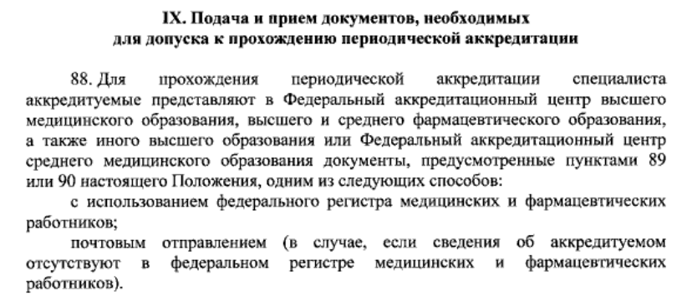

Инструкция "Как подать документы на периодическую аккредитацию через ЕГИСЗ"

- Зайдите на сайт ЕГИСЗ https://lkmr.egisz.rosminzdrav.ru под своим логином и паролем от Госуслуг. Нажмите на кнопку «Аккредитация»

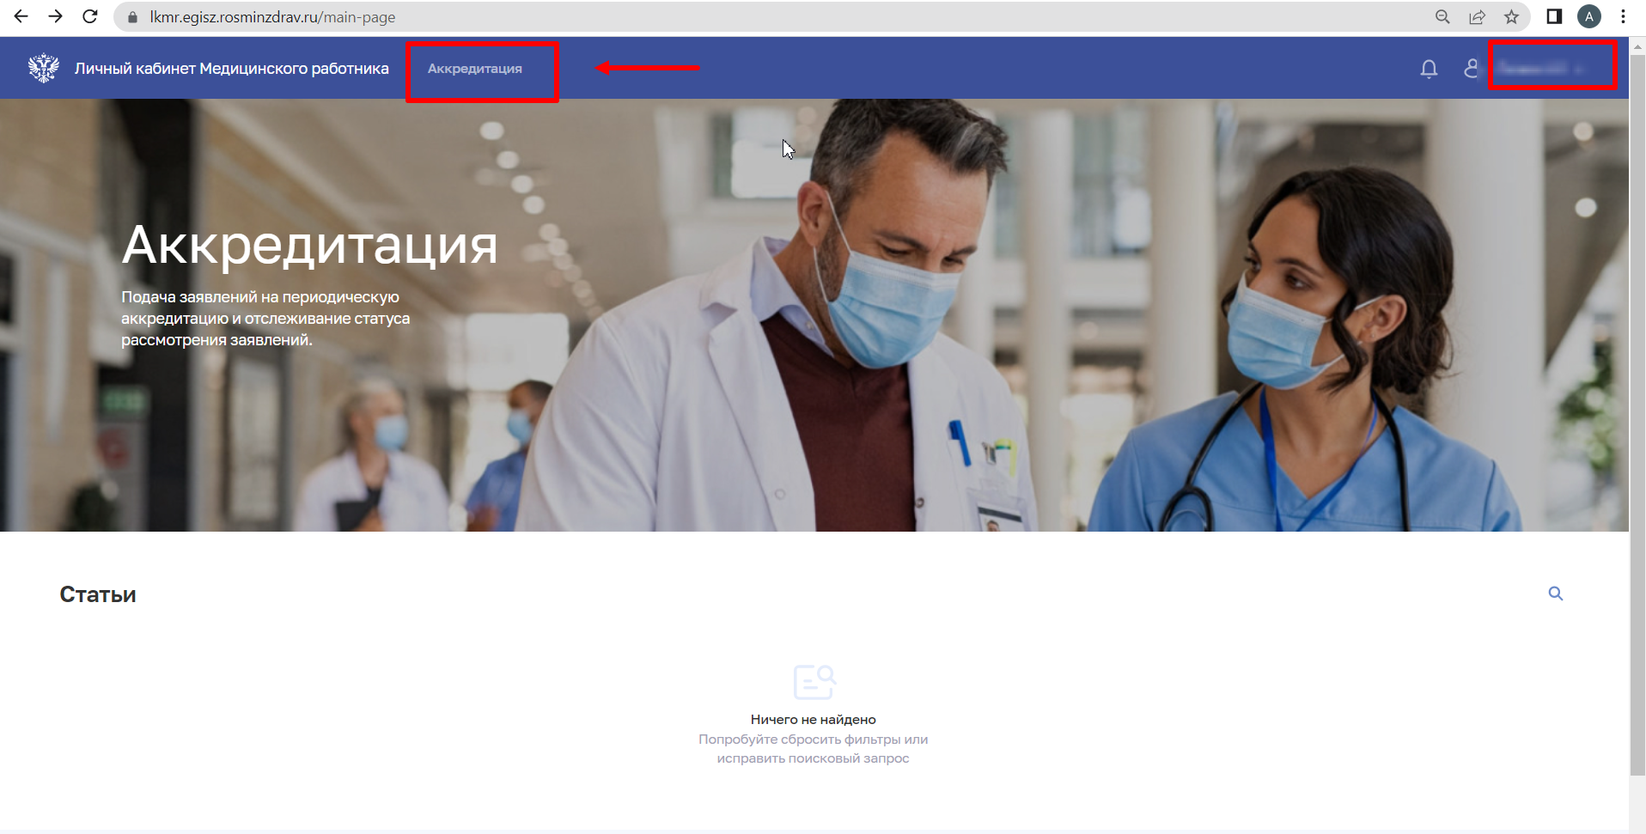

- Необходимо внести свои личные данные, для этого зайти в свой «Профиль»

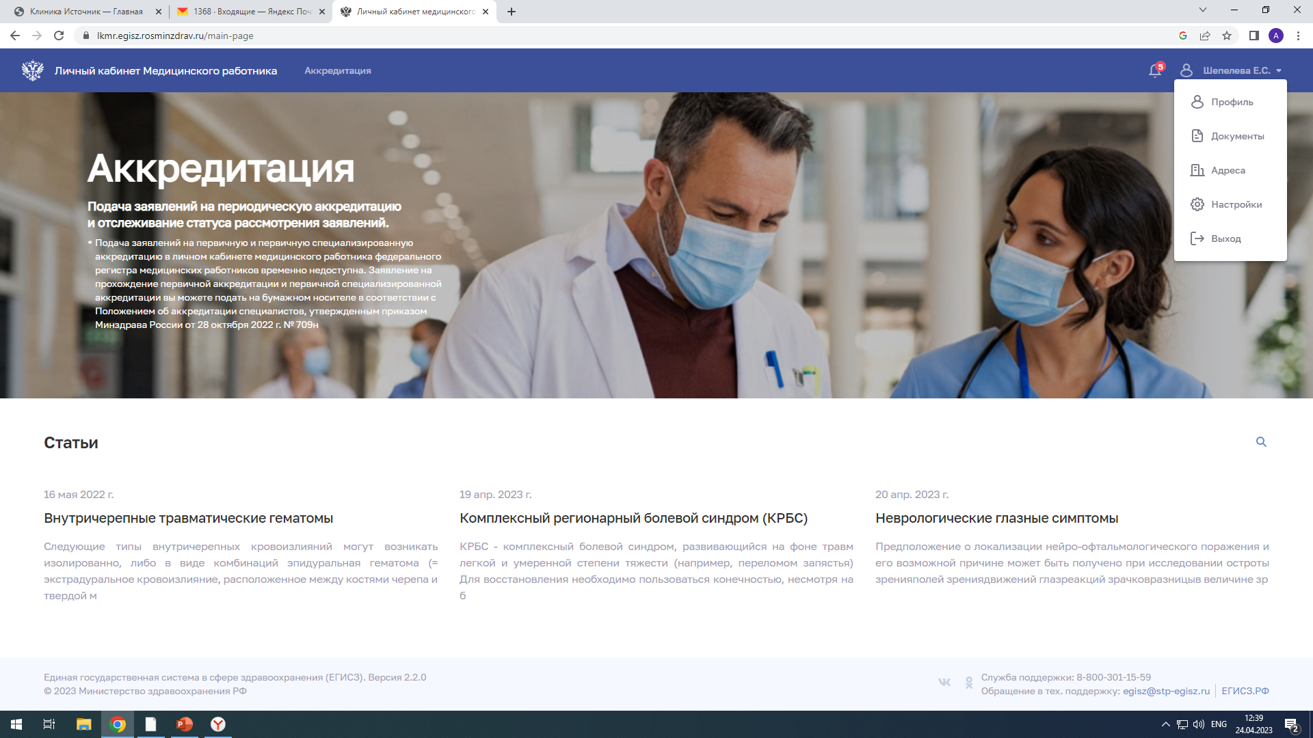

- Внести контактный телефон, эл. почту, проверить личные данные (СНИЛ, ИНН, правильность адресов (прописка, фактический адрес)

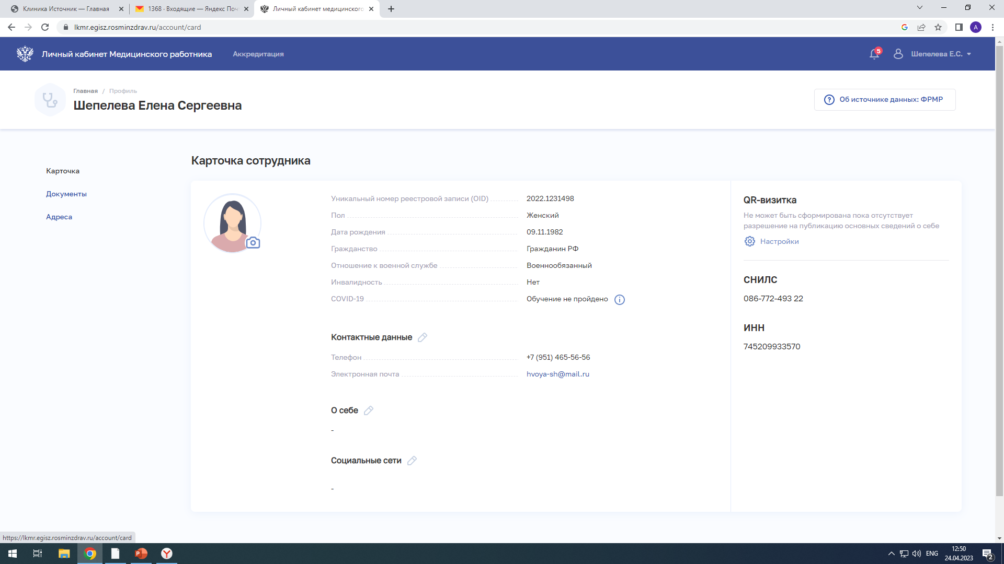

- Перейти в раздел «Аккредитация», Портфолио.
Поставить точку «Да» и нажать на кнопку «На согласование»

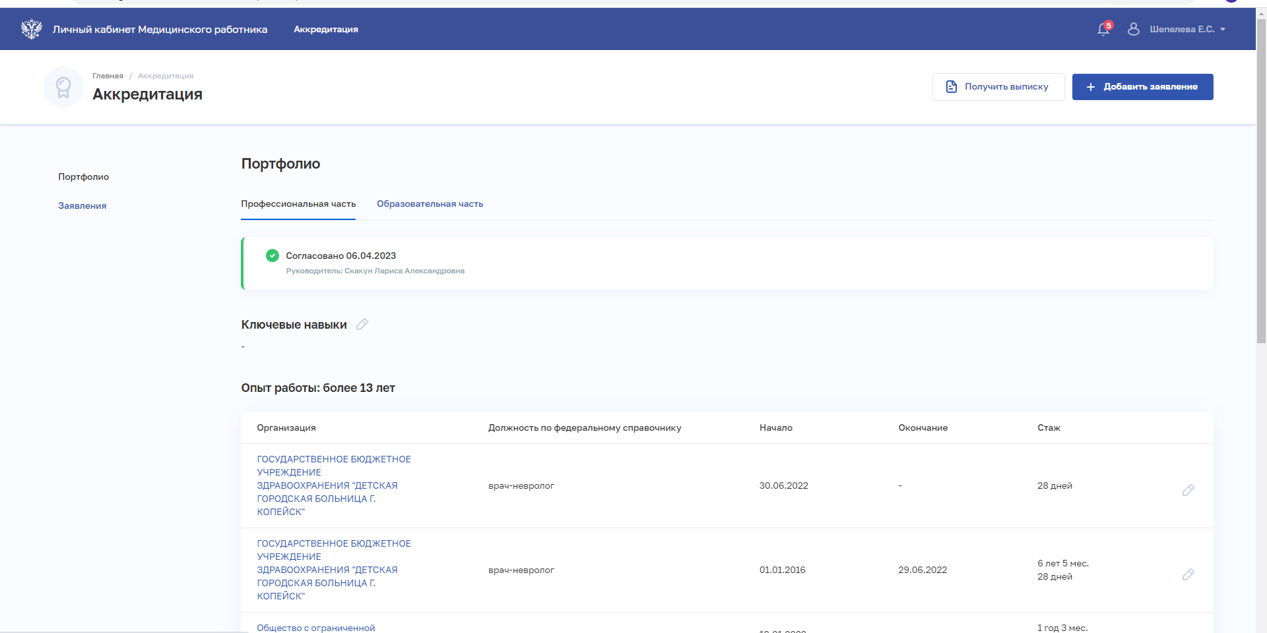

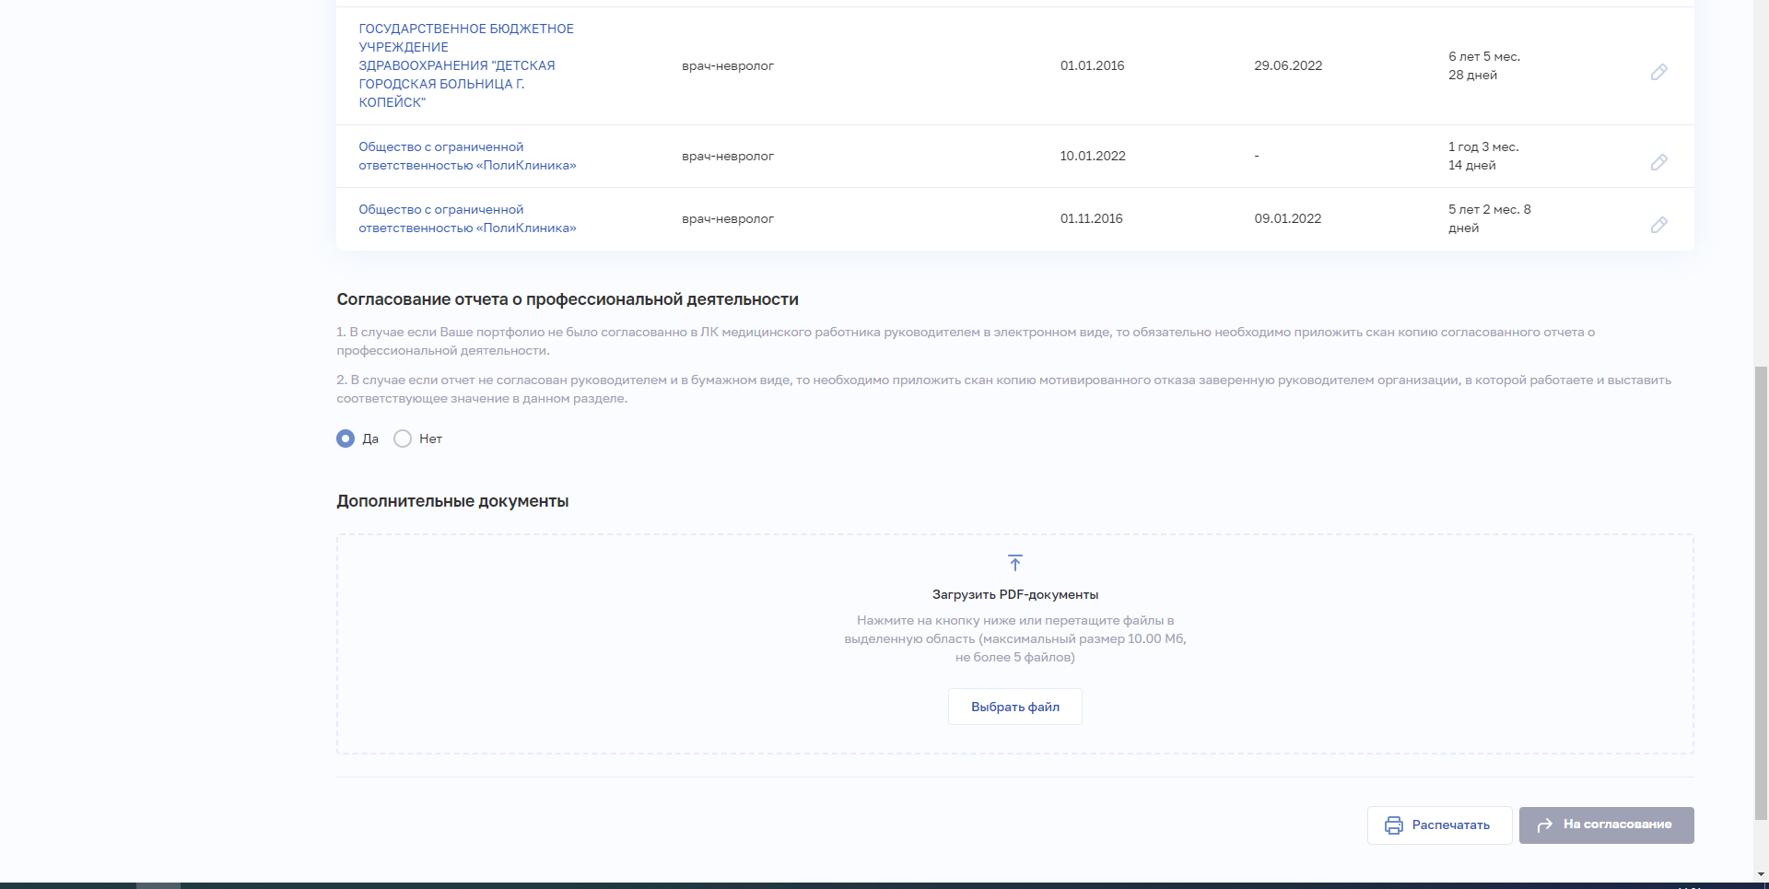

- Нажмите на кнопку «Добавить заявление»

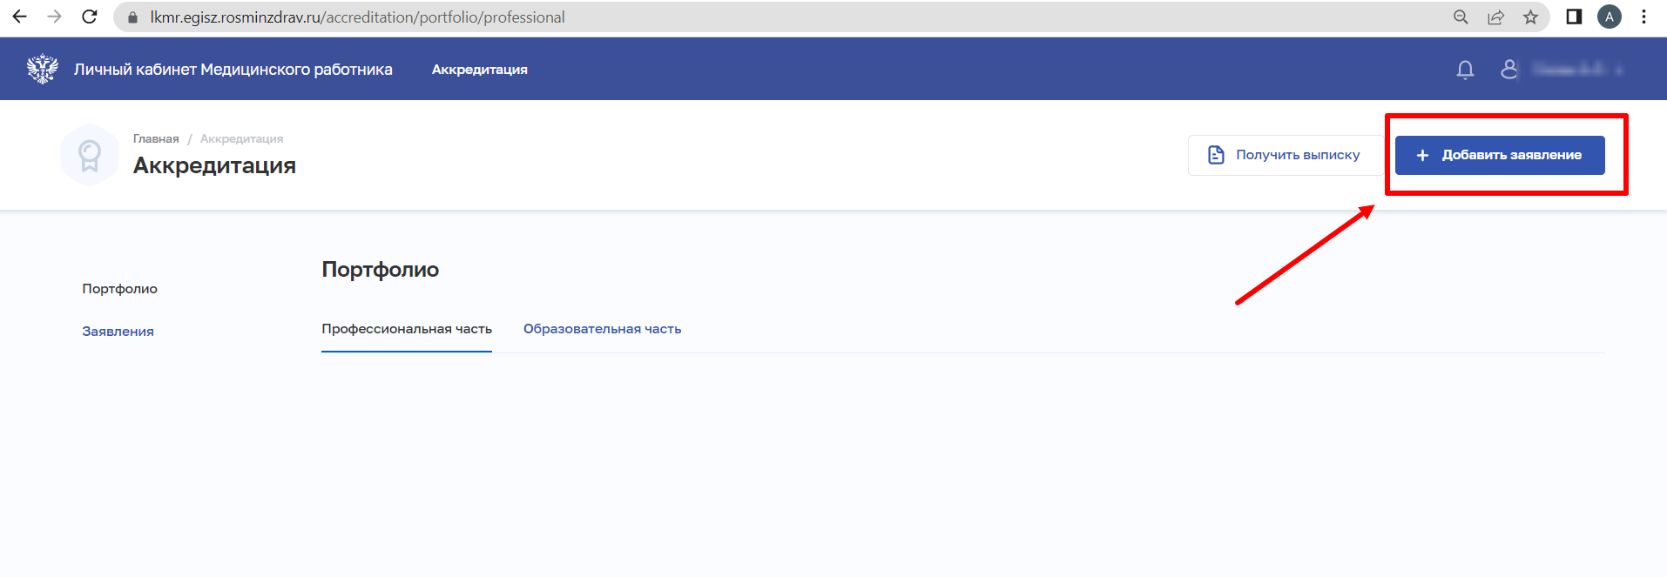

  - Внимательно проверьте личные данные, если обнаружили ошибку исправьте ее, для этого нажмите на кнопку «Перейти в раздел»

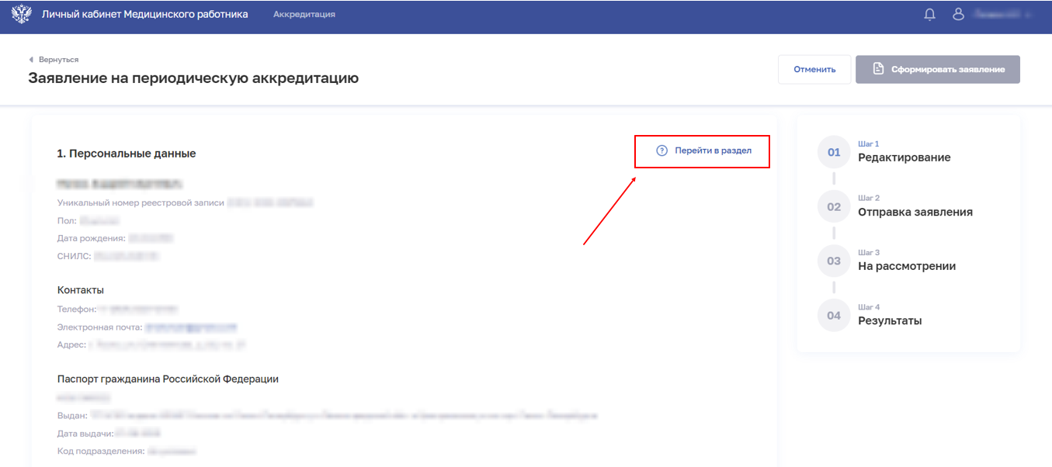

  - В разделе «2. Портфолио» внесите данные о аккредитуемой специальности:
- образование;
- название специальности;
- срок действия сертификата.

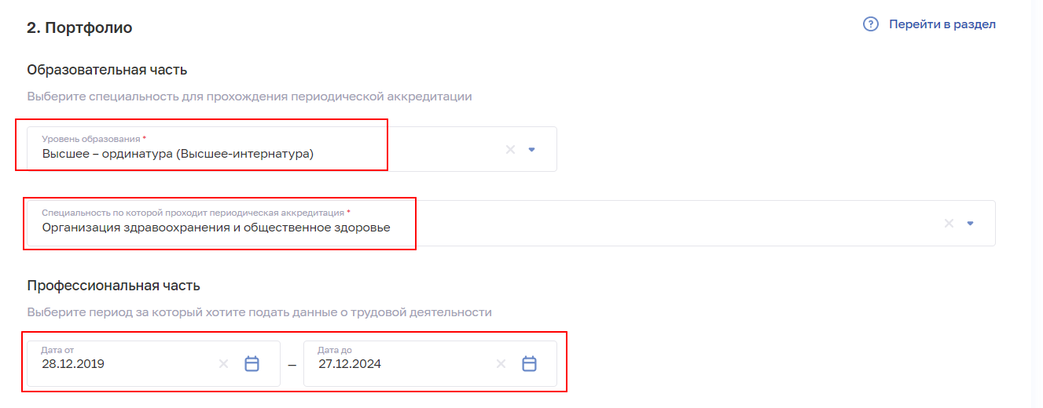

  - В разделе «3. Дополнительные документы» загрузите подготовленные документы в PDF формате не более 15 файлов и не превышающих вес более 25 мб.


  - В разделе «4. Комментарий» напишите: Просьба направить уведомления по результатам этапов проверки и статусам поданных мною документов на почту или телефон /укажите желаемую почту и сотовый телефон/

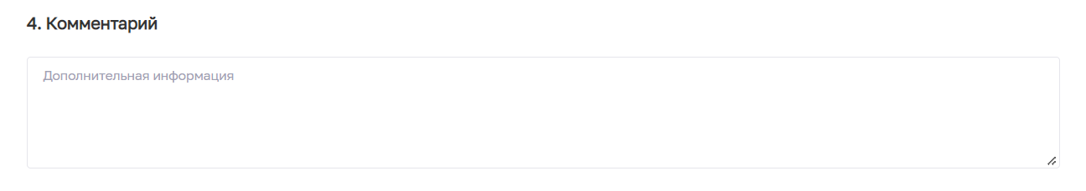
  - В разделе «5. Согласие на обработку персональных данных» подтвердите согласие на обработку персональных данных.
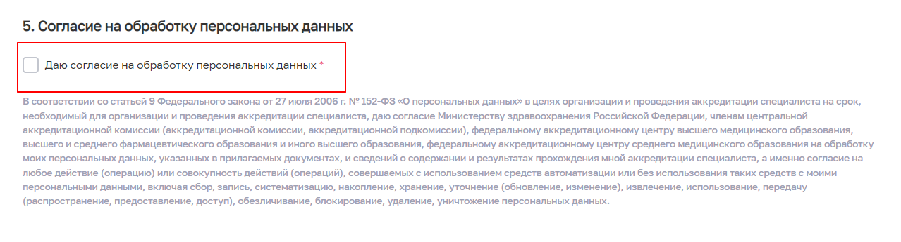
- Внимательно проверьте внесенные данные и нажмите на кнопку «Сформировать заявление»

